Инструкция к Царге пастеризации (ЦП)
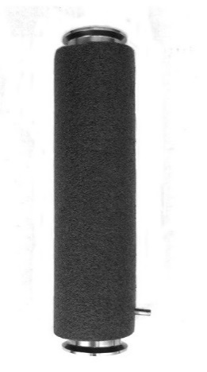
Царга пастеризации (ЦП) является дополнительным устройством отбора и позволяет отбирать продукт на некотором расстоянии ниже верхней точки насадочной части ректификационной колонны.
Подготовка к работе
Установить ЦП между дефлегматором и верхней царгой ректификационной колонны. Первую ректификацию на новом изделии сделать промывочной: 3 часа на рабочей (предзахлебной) мощности с перекрытым отбором. Потом произвести отбор из ЦП на максимальной скорости и полученный продукт утилизировать.
Ректификация
Открыть отбор на верхнем узле отбора, расположенном выше царги пастеризации (на дефегматоре). Полностью перекрыть отбор на царге пастеризации.
Отобрать головы из верхнего узла отбора согласно инструкции к РК.
Открыть отбор тела из царги пастеризации. Уменьшить отбор из верхнего узла отбора до минимальной скорости (1 капля в 2-3 сек).
Продолжать отбор тела согласно инструкции к РК до окончания ректификации.

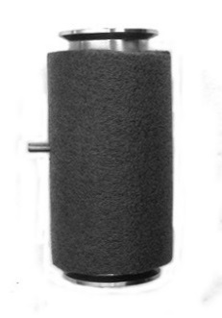
Инструкция к Нижнему узлу отбора (НУО)
Нижний узел отбора (НУО) является дополнительным устройством отбора и позволяет отбирать хвостовые примеси на некотором расстоянии выше нижней точки насадочной части ректификационной колонны.
Подготовка к работе
Установить НУО между кубом и нижний царгой ректификационной колонны (пыж – это низ). Первую ректификацию на новом изделии сделать промывочной: 3 часа на рабочей (предзахлебной) мощности с перекрытым отбором. Потом произвести отбор из верхнего узла отбора на максимальной скорости и полученный продукт утилизировать.
Ректификация
Закрыть отбор на НУО.
Разогреть куб и подготовить систему к началу отбора согласно инструкции к РК (работа на себя).
Начать отбор голов из верхнего узла отбора согласно инструкции к РК.
Открыть покапельный отбор на НУО (1 капля в 2-3 сек).
Через некоторое время, начать отбор тела согласно инструкции к РК.
Продолжать работу согласно инструкции к РК до окончания ректификации.
Полученный из НУО продукт утилизировать.

